Russkij klass 1 (L. L. Vohmina in drugi), Russkij jazyk kursy, Moskva: 2011

Str. 19
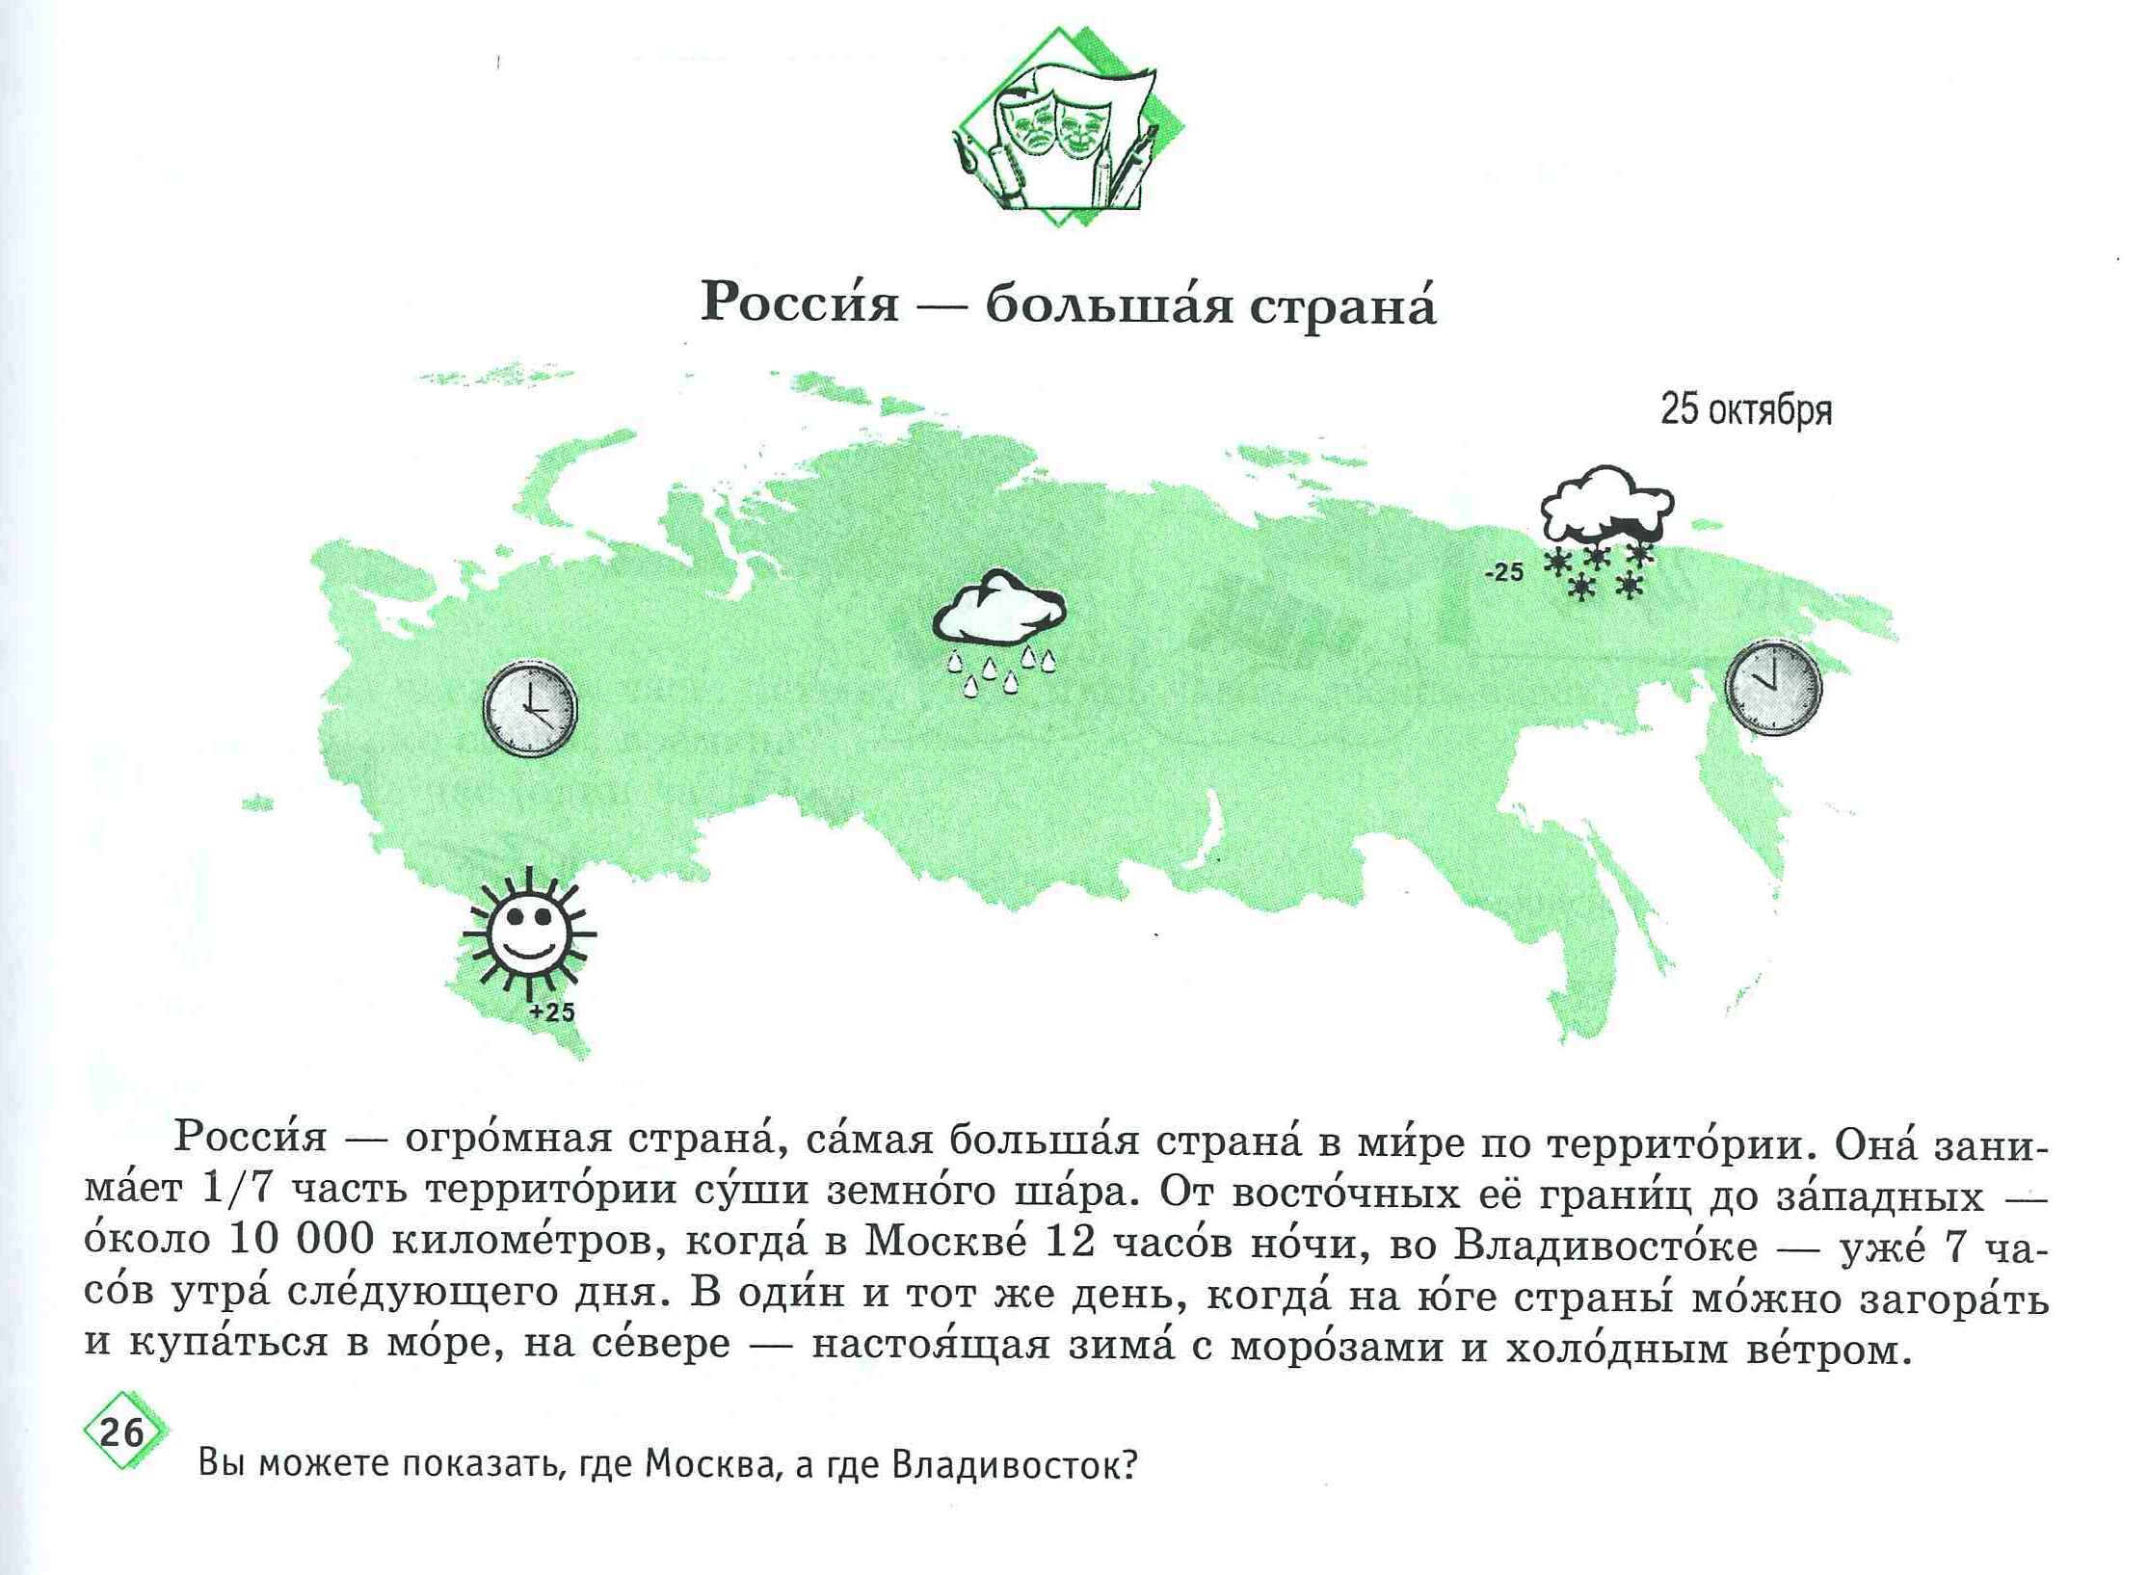

Str. 27
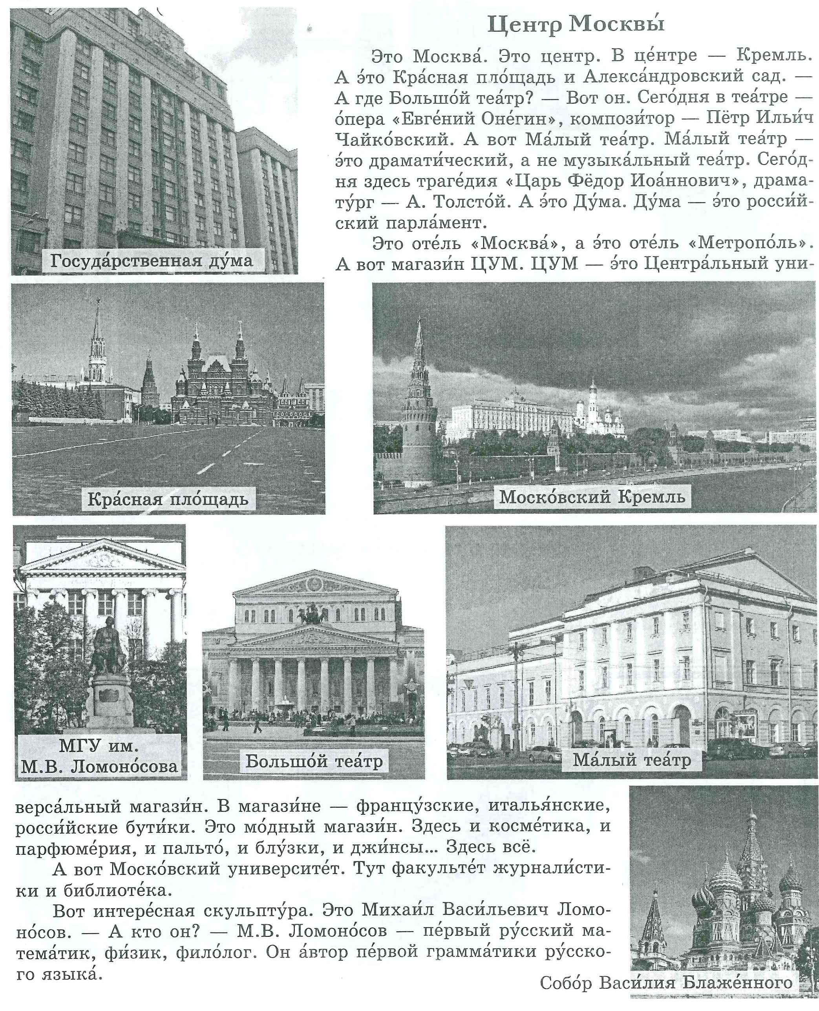

Str. 44
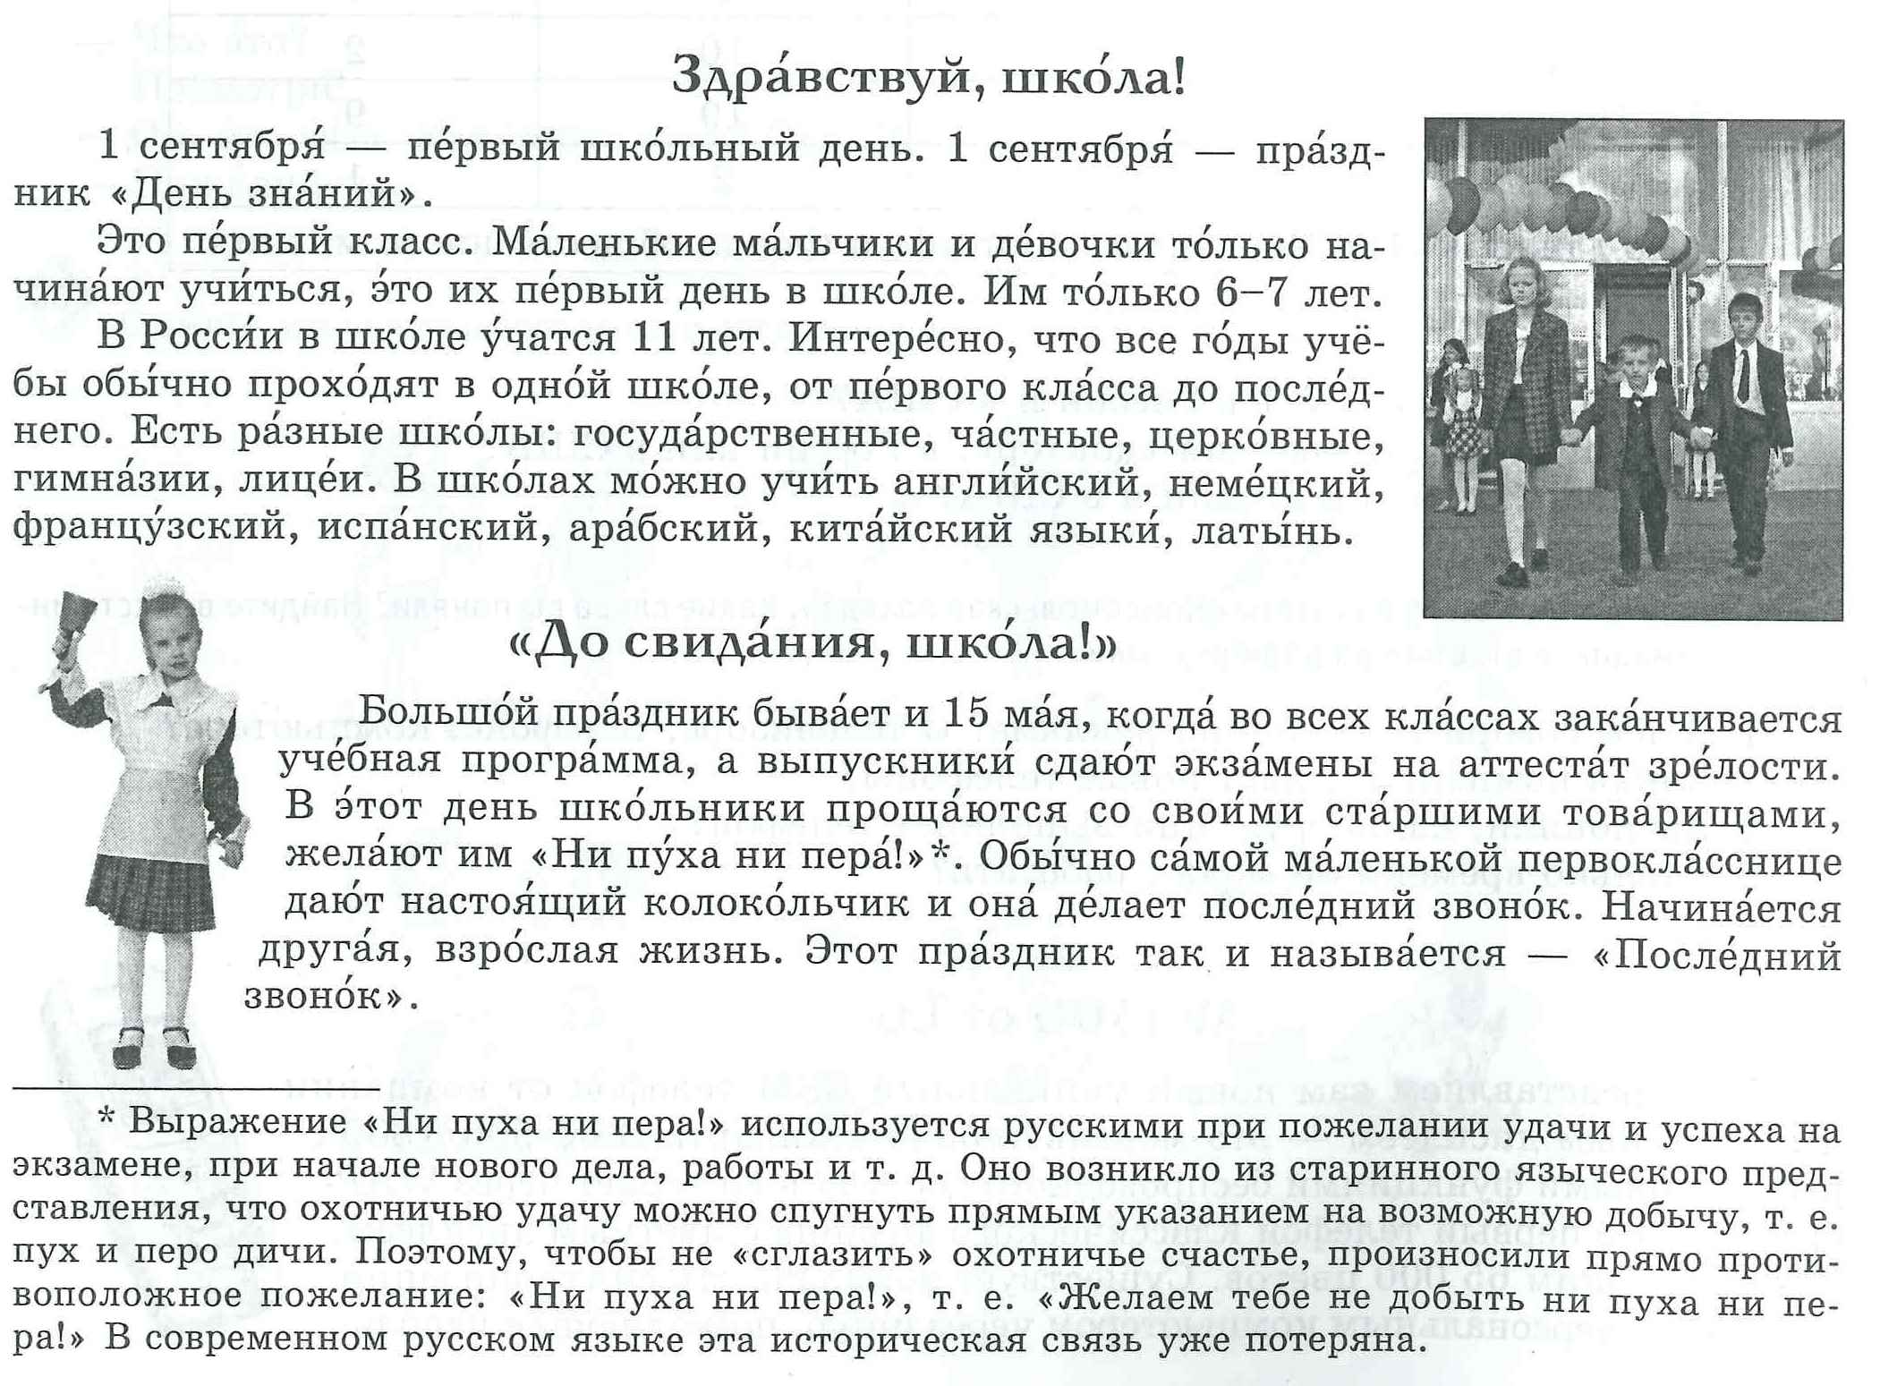

Str. 58 in 59
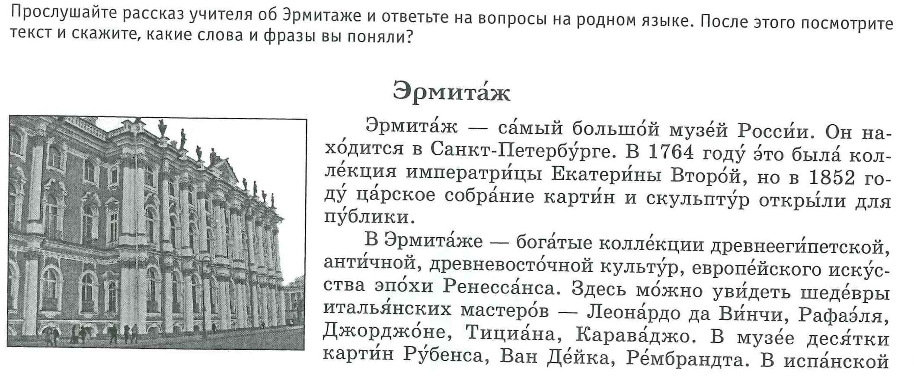
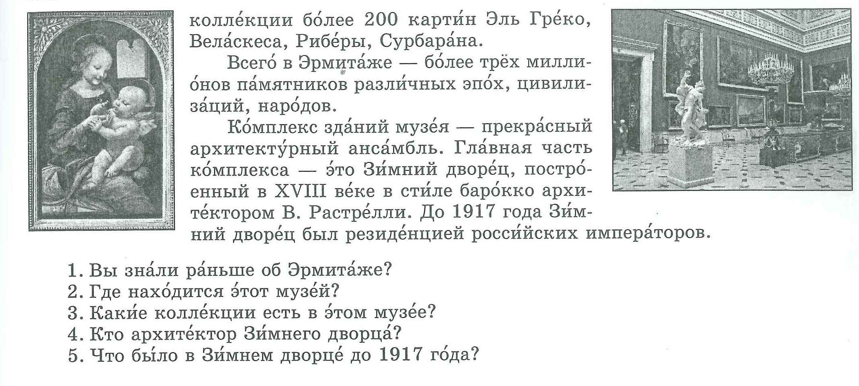

Str. 70
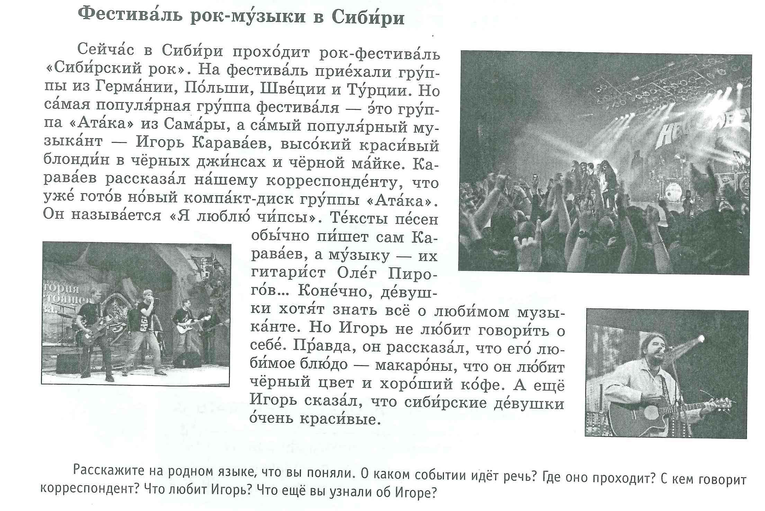

Str.71
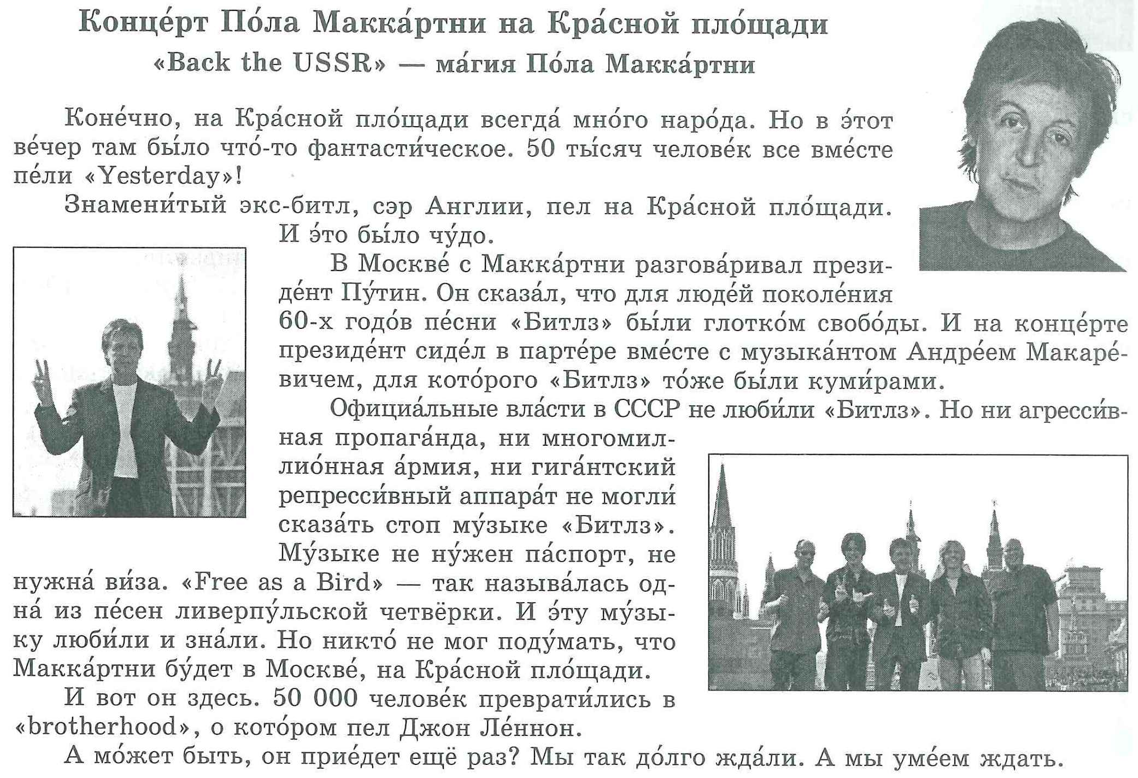

Str. 72
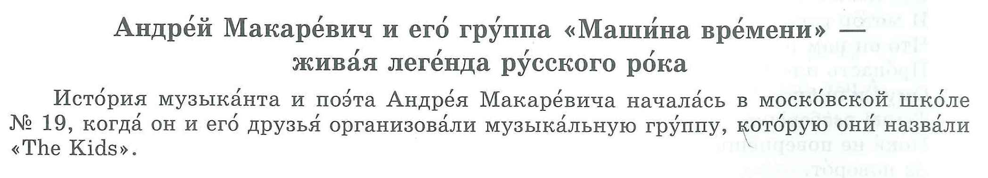
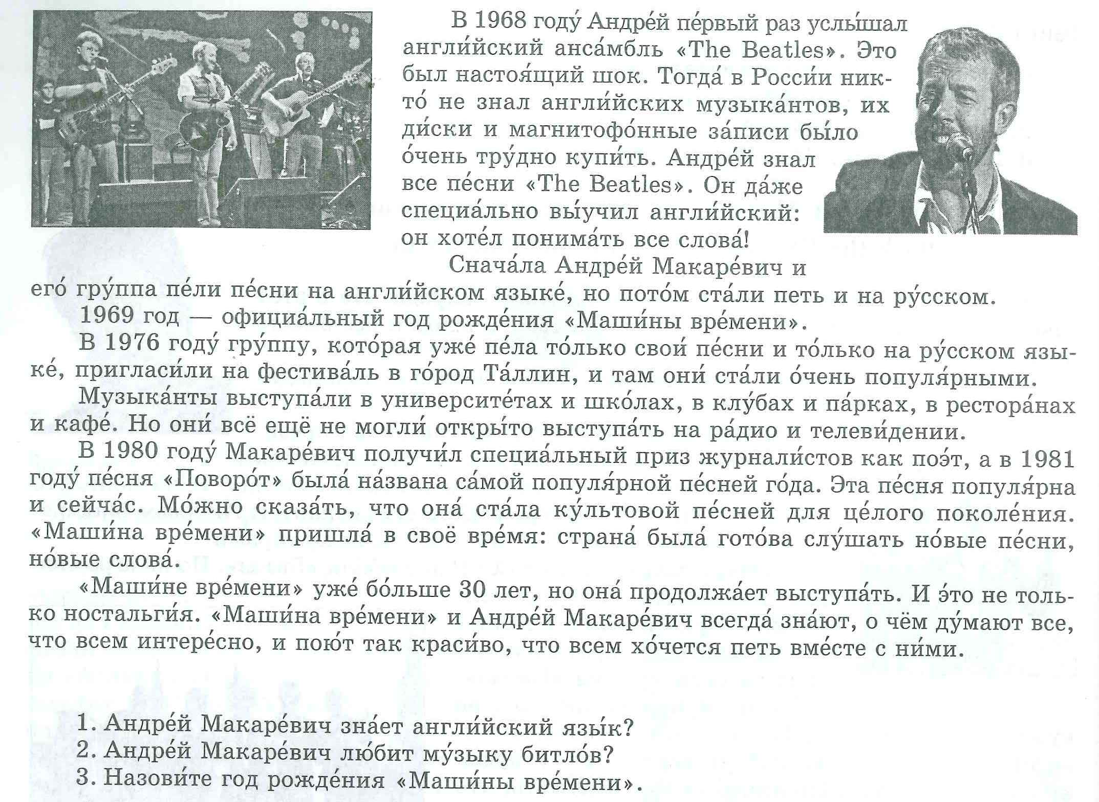

Str.88
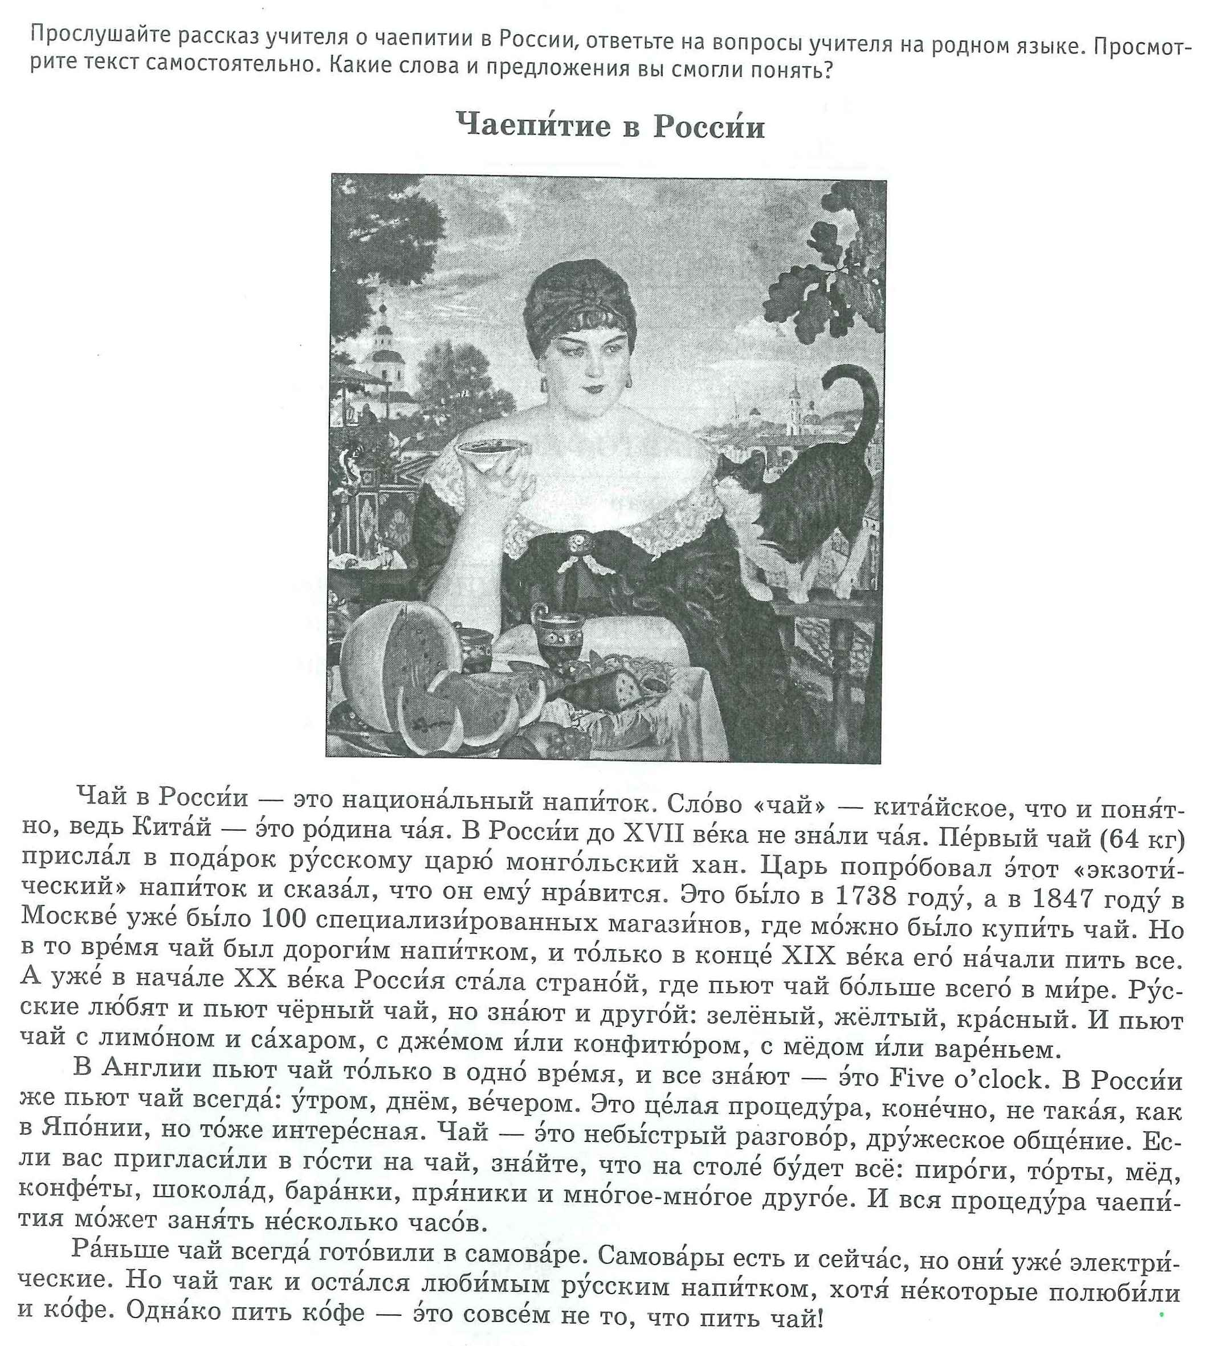
Str.89
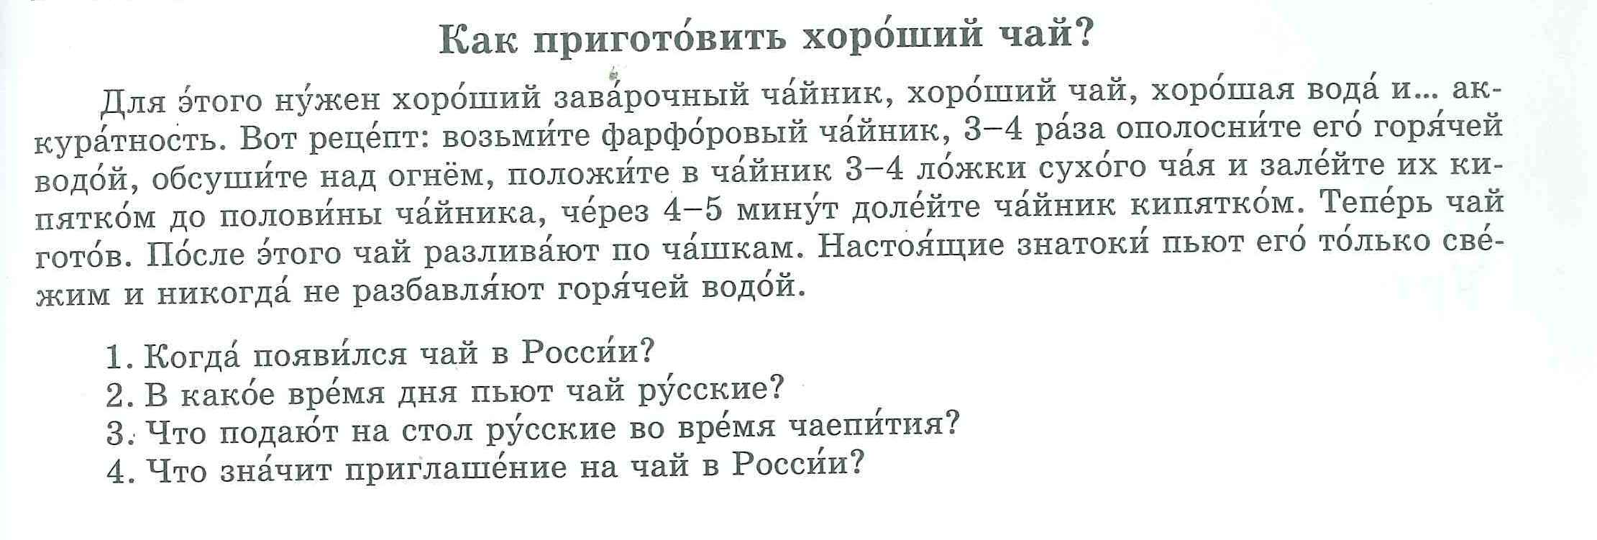
Str. 105
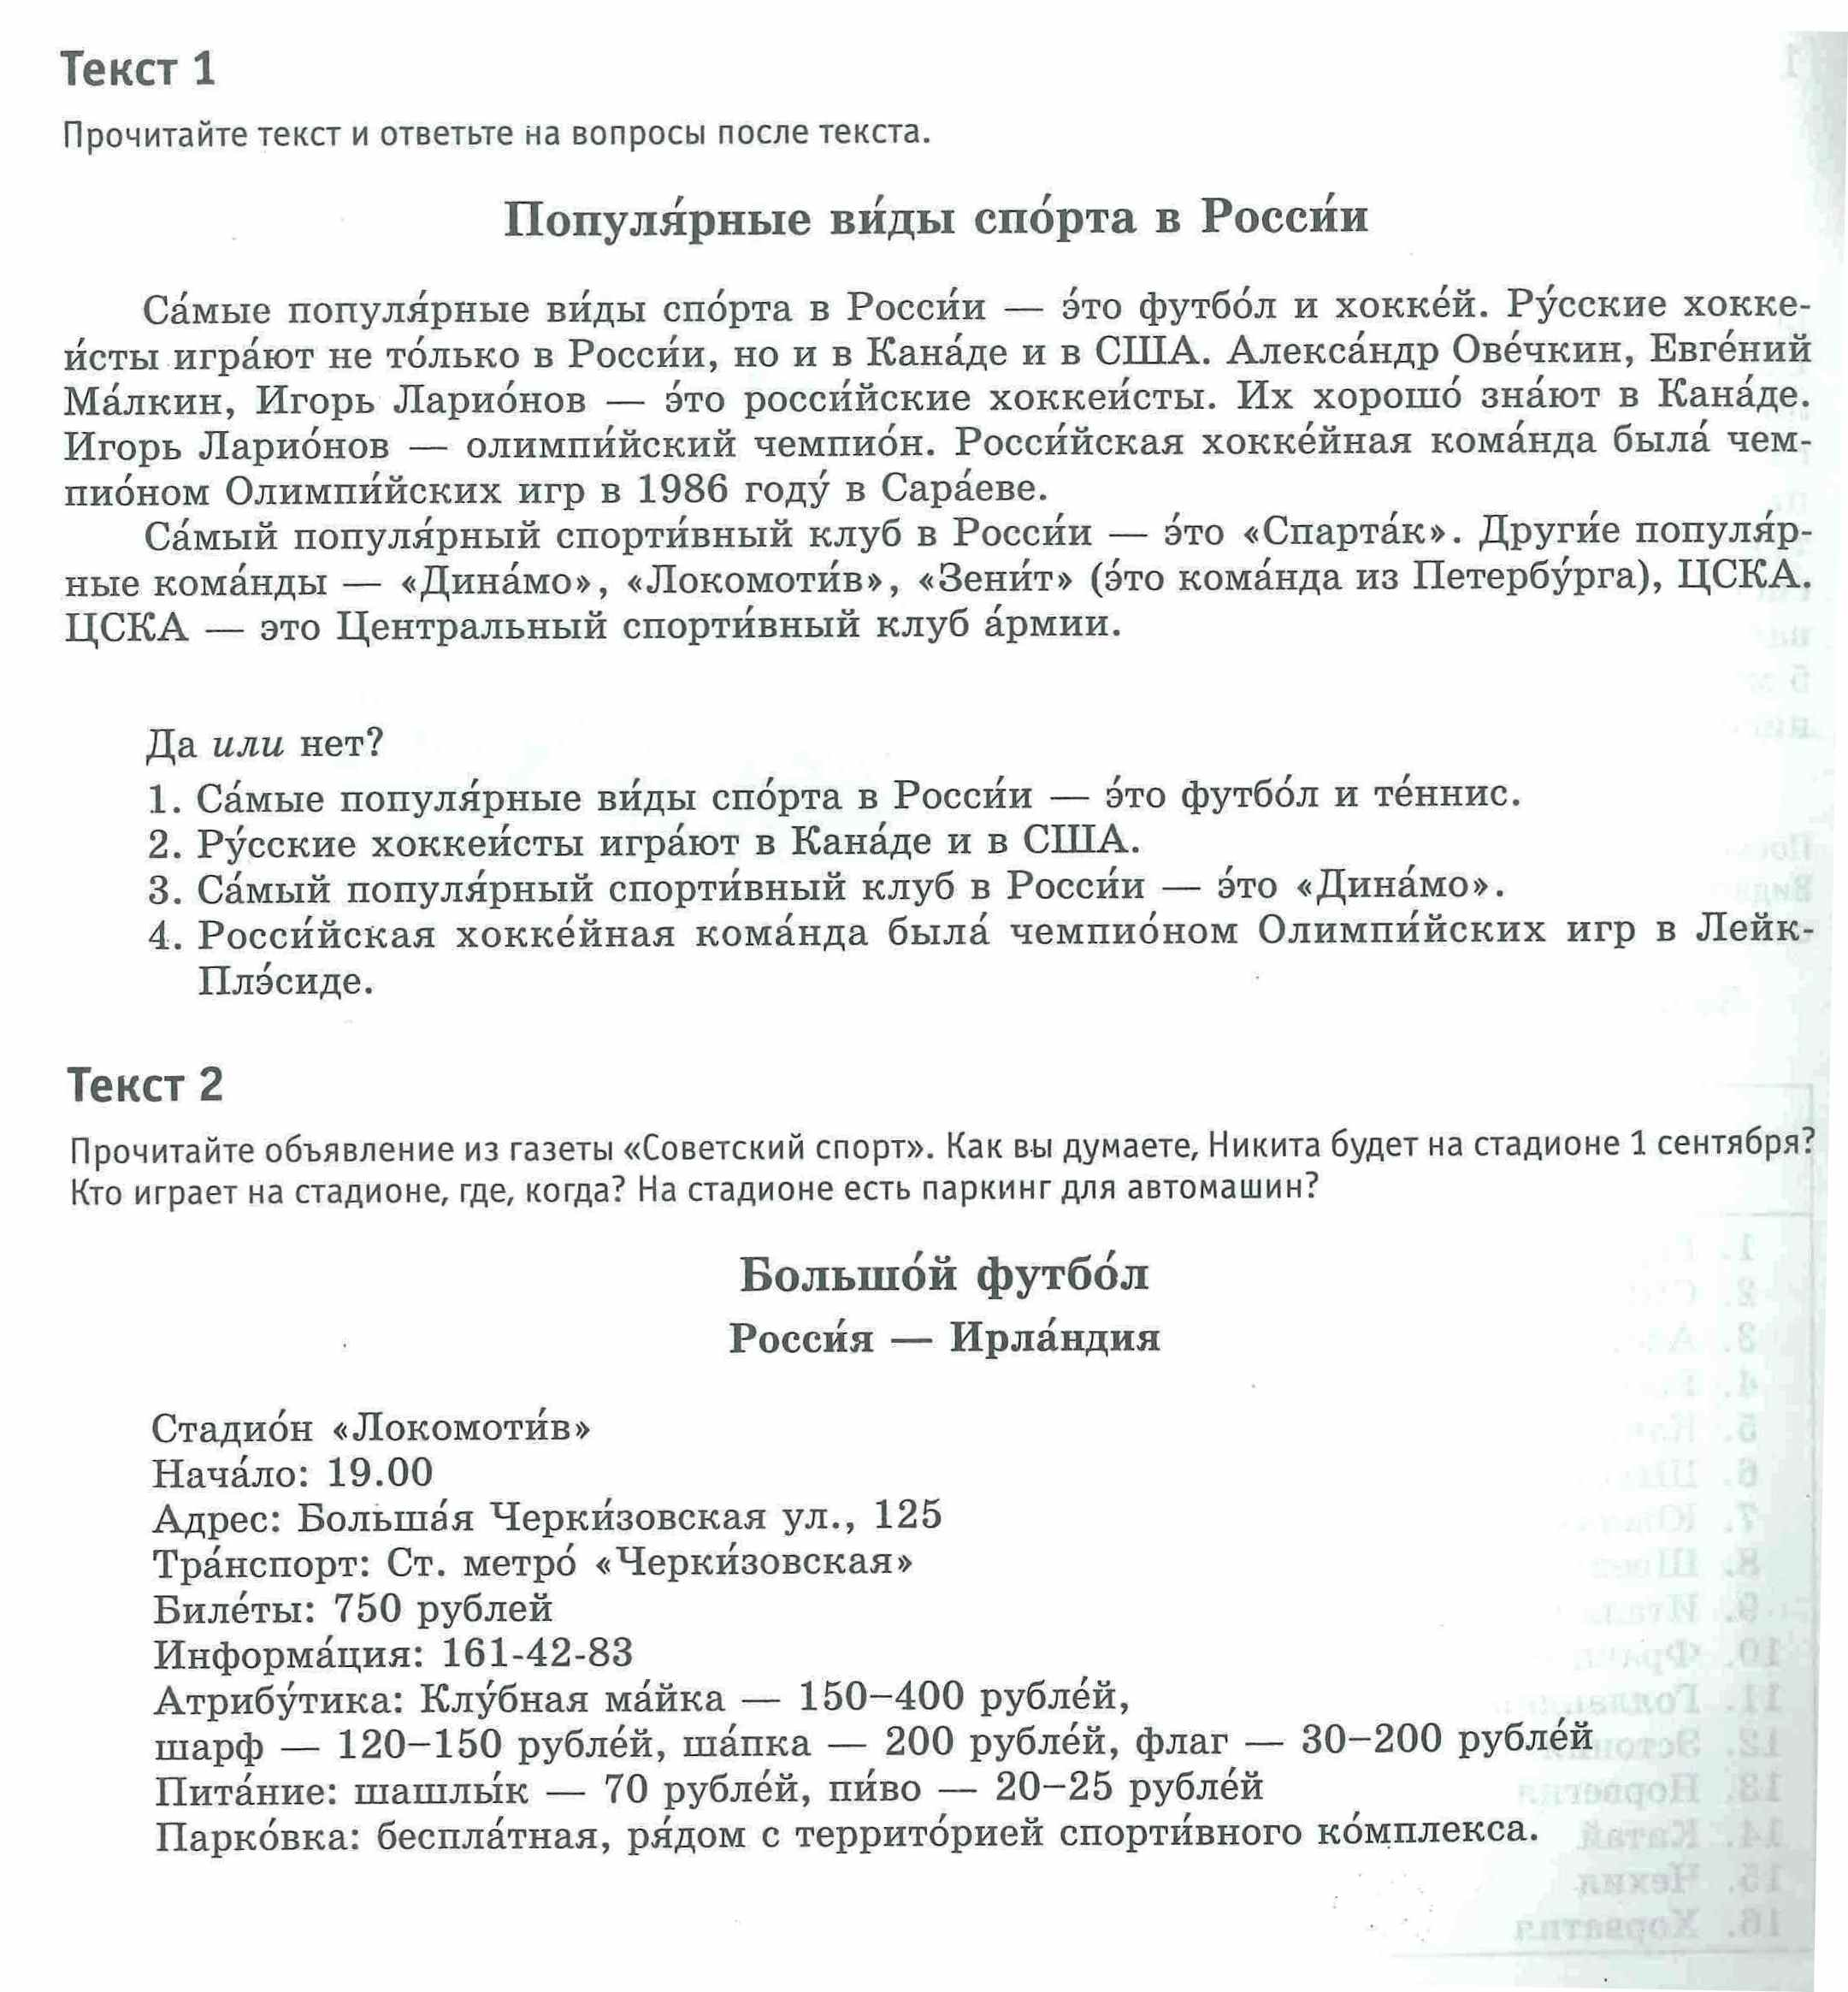

Str. 106
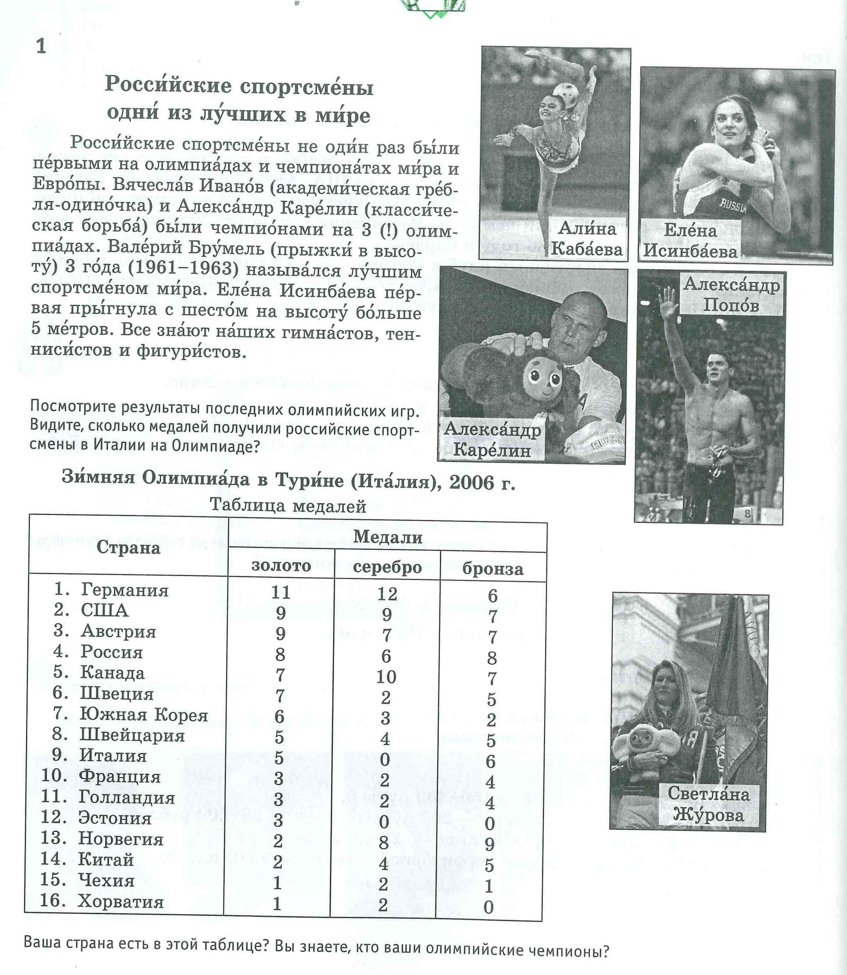

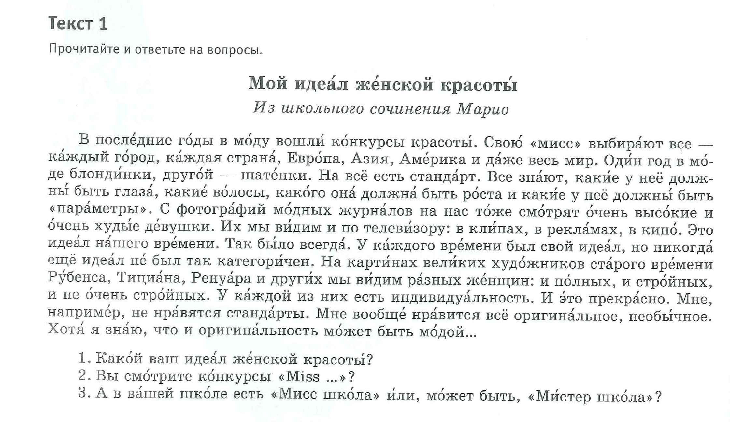
Str. 116
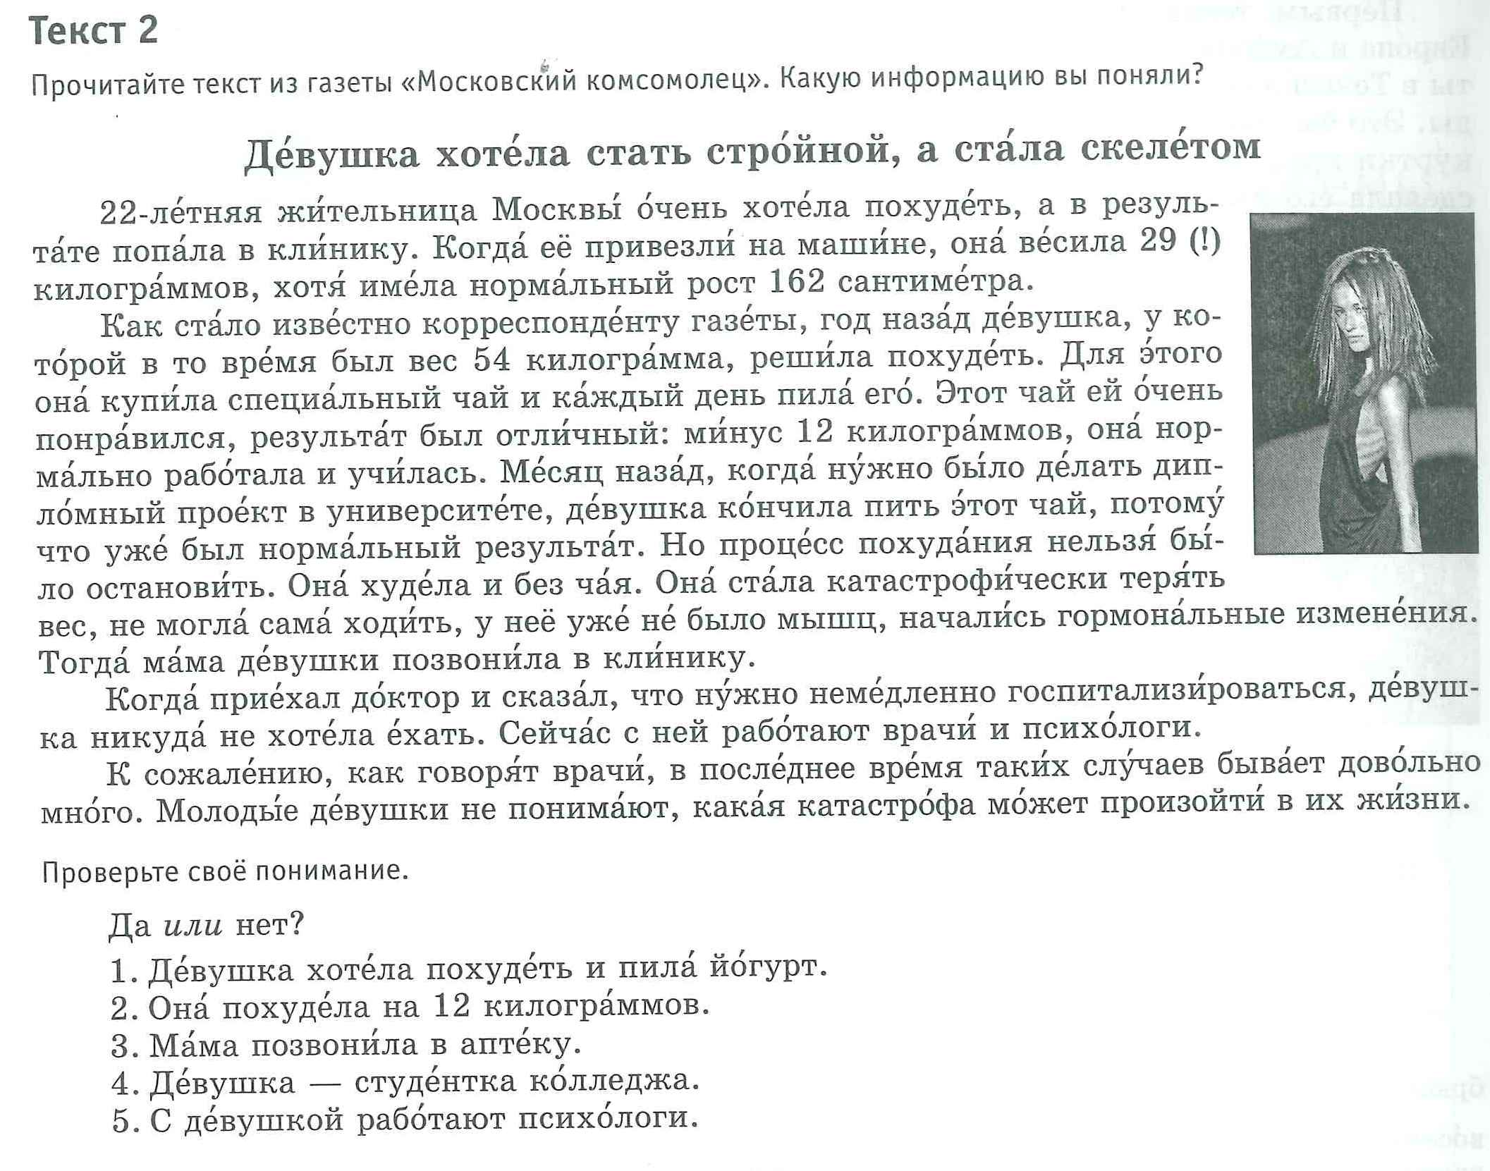

Str. 116
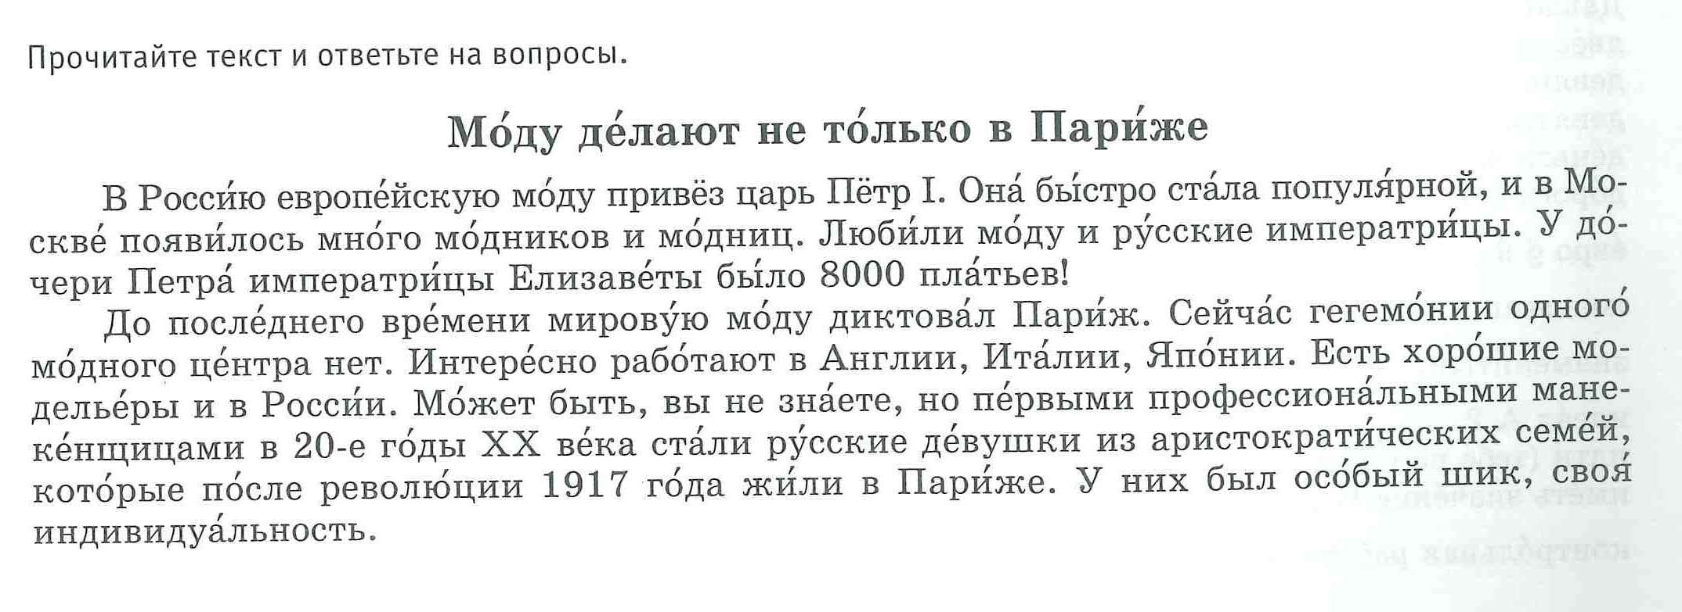

Str. 120
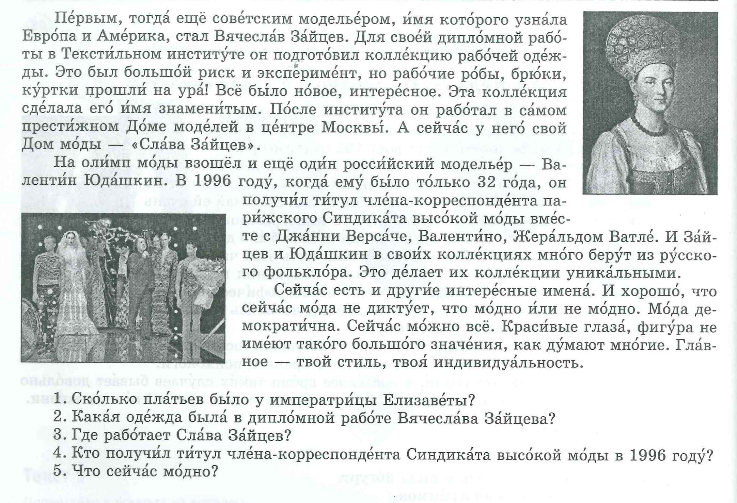

Str. 134
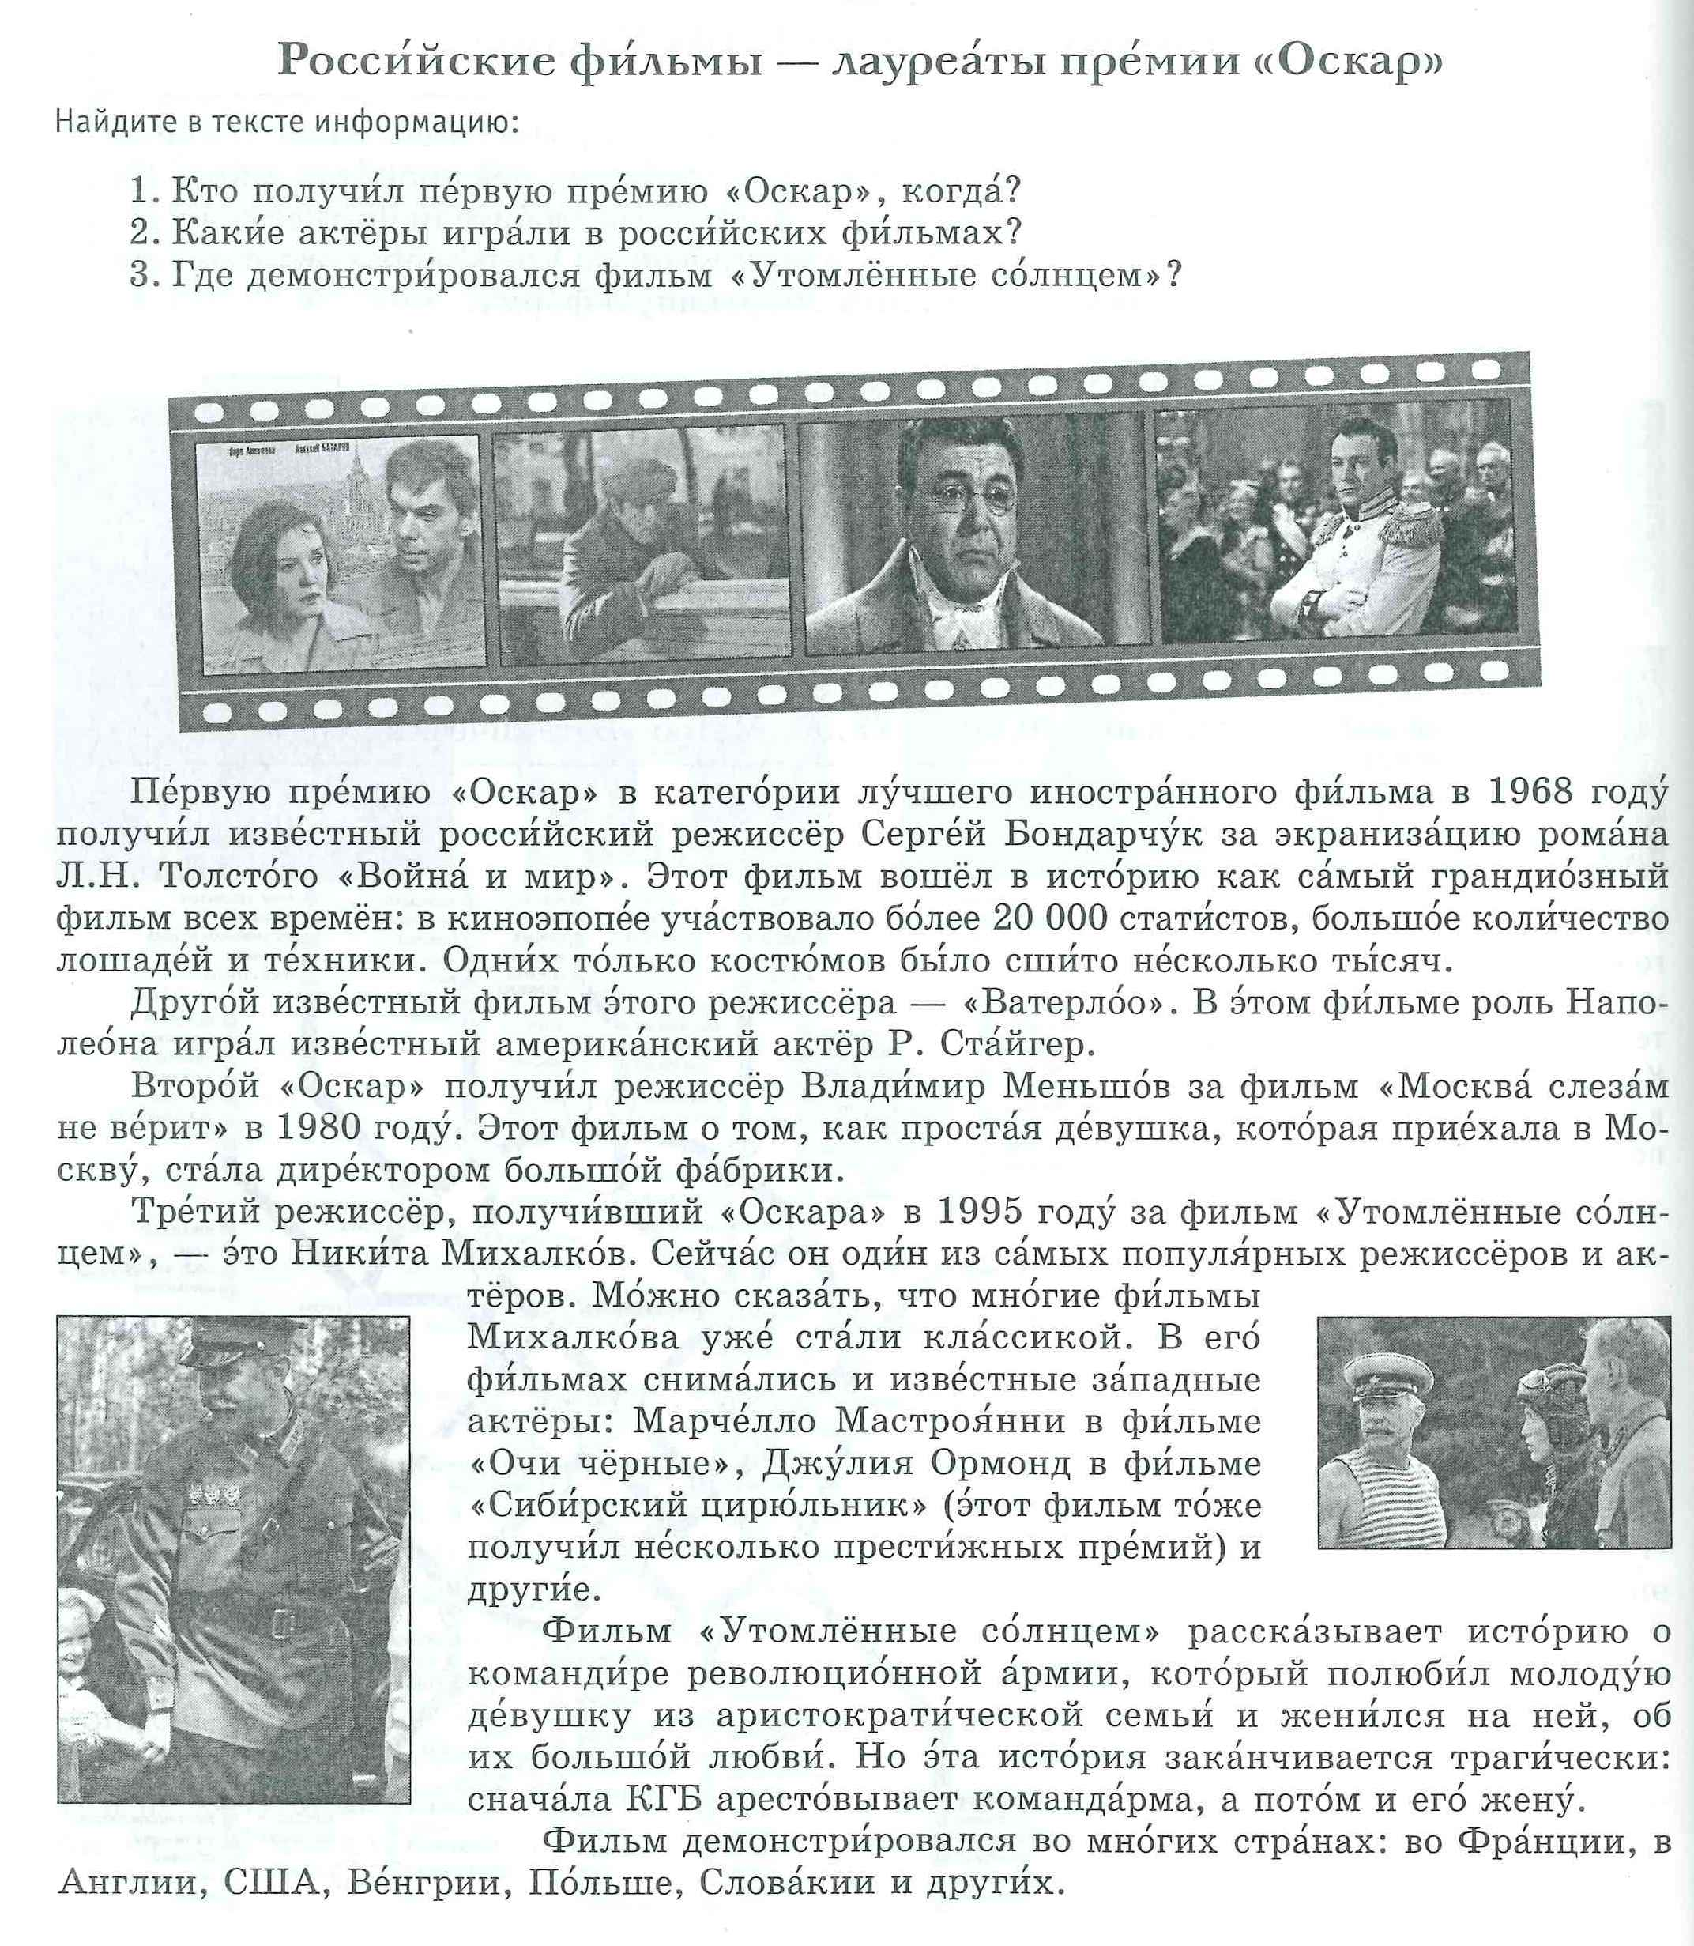

Str. 140
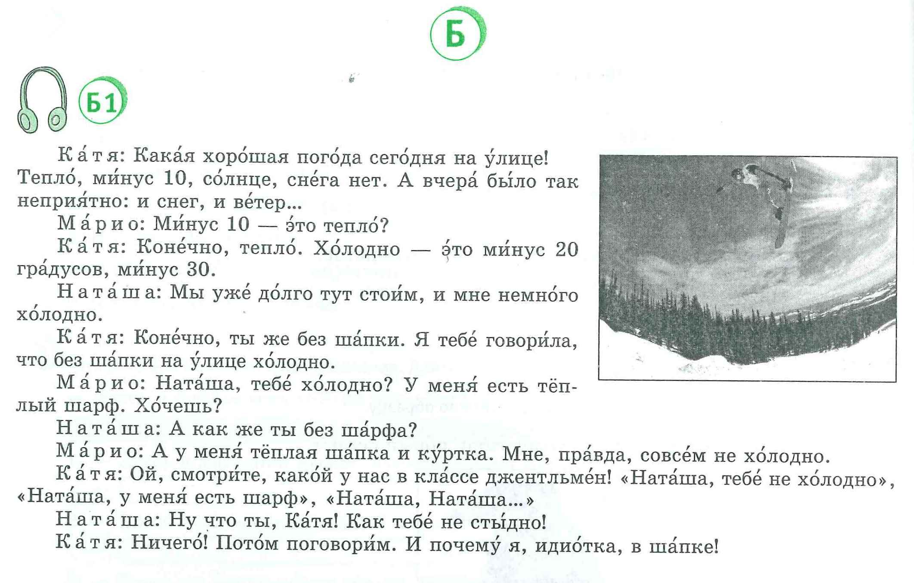
Str. 149

Str. 149

Str. 150

Str. 165, 166

Str. 167

Str. 187

Str. 199

Str. 200

Str. 214

Str. 230, 231

Str. 231

Str. 239

Str. 241

Str. 242
Str. 244

Str. 245

Str. 247

Str. 248

Str. 264, 265

Str. 265

